

EOSECO
di Giorgio Bevignani

a cura di Silvia Grandi

in occasione di Art City

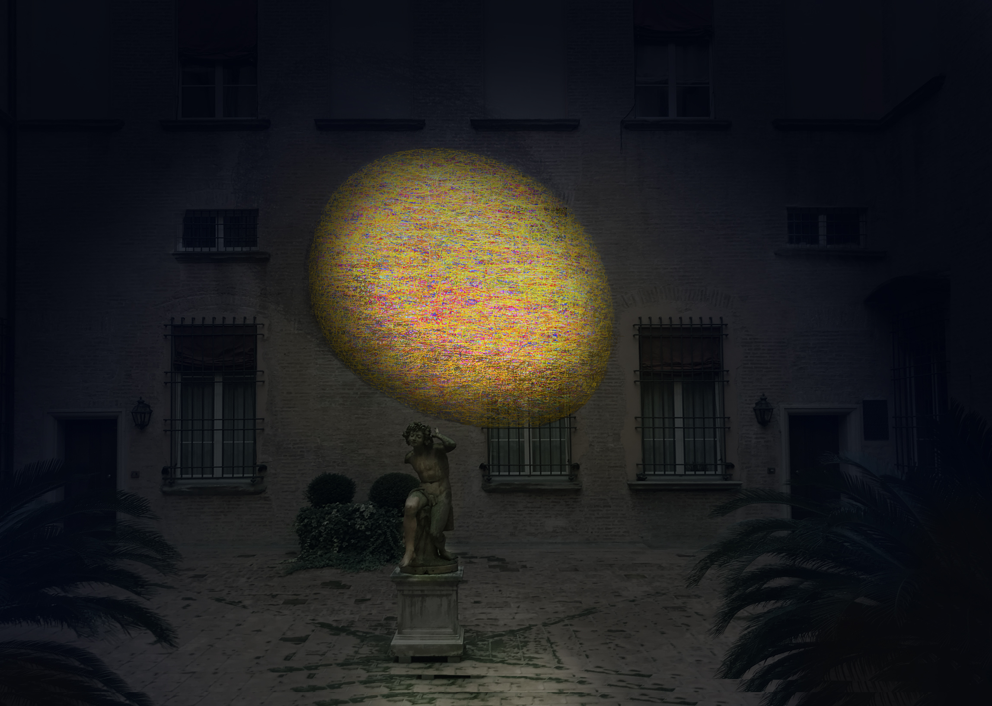

Palazzo Zambeccari – Piazza de’ Calderini 2/2
30 gennaio – 28 febbraio 2019

Nell'ambito di Art City, Palazzo Zambeccari e Piazza de' Calderini faranno da palcoscenico a EOSECO, un'inedita e monumentale installazione site-specific dell’artista Giorgio Bevignani, un intervento urbano di grande impatto visivo grazie all'imponente allestimento di quattro opere, di cui due inedite (dal 30 gennaio al 28 febbraio).
Questa personale, a cura di Silvia Grandi, è un evento creato da Francesca Goldoni per Palazzo Zambeccari ed è organizzata dalla Galleria Stefano Forni che da vari anni segue l'artista.

Nel suggestivo cortile rinascimentale di Palazzo Zambeccari sarà allestita l’opera inedita site-specific EosEco (Nulla esiste senza ombra), che dà il titolo all’intero evento e che consiste in una grande scultura sferoidale incentrata sul tema della luce, riprendendo le fila della sperimentazione sui materiali, diventata ormai cifra stilistica di Bevignani. Utilizzando, infatti, un intreccio di fili di nylon e il silicone pigmentato con colori fosforescenti sulla gamma dei gialli cadmio, l’artista sperimenta una inusuale scultura gonfiabile, in cui la texture del rivestimento appare piena di protuberanze, di rilievi e di villi simil-organici che catturano e rifrangono la luce, mostrandosi come una grande goccia luminescente. Come afferma lo stesso artista nell’intervista fattagli dalla curatrice Silvia Grandi “la materia è ricettacolo di luce; colpita da essa rivela ai nostri recettori tutti i colori del suo complesso ventaglio plastico. Ho scelto la forma sferoidale, propria dei semi, perché più capiente con una minore superficie, come avviene per le gocce d’acqua”.
Il grande seme che accoglie i visitatori nel cortile di Palazzo Zambeccari appare però ormai libero dalla terra in cui è stato messo a germinare; è sospeso alla ricerca di quella luce del sole che lo farà crescere e come un globo di materiale organico trasmette ai visitatori anche il suo intrinseco “rumore”. L’opera in silicone e nylon, gonfiata d’aria compressa è, infatti, sospesa con un solo gancio che ruotando crea un movimento e, di conseguenza, l’aria al suo interno genera micro suoni amplificati e diffusi attraverso un sistema tridimensionale che miscela le frequenze sonore emesse dalla frizione dei diversi materiali nelle fasi della costruzione della scultura.

“Se la luce emettesse un suono, noi non saremmo dotati di sensori per captarlo” – Giorgio Bevignani.
EosEco presentandosi come una sfera luminescente, che interagisce con il pubblico e lo segue al suo passaggio, riesce a dar vita a quel binomio “Luce-Suono” altrimenti impossibile.

Piazza de’ Calderini inoltre farà da contenitore al monumentale allestimento di due lavori molto noti di Giorgio Bevignani e appartenenti a una trilogia dedicata alla Creazione: I’m ready to live – vincitore del Premio Spotlight 2015 della Royal British Society of Sculptor – dedicato agli uomini, al deserto e al mare, quindi all’idea della migrazione e della rinascita in altri luoghi, e Soul of the dawn (2016) dedicato alle donne e al femminicidio, al cielo e alle stelle, inglobando gli spazi indefiniti delle nebulose e le gamme cromatiche dei rosa che evocano le luci e i colori dell’alba. Le due grandi reti in filato di fibra sintetica intrecciata a maglia dall’artista, scendendo parallele dall’alto, si porranno quasi come due figure totemiche, due emblemi di un fare e di un sentire che, catturando lo sguardo dei passanti, li trasporterà simbolicamente in una dimensione straniante e quasi mitica, per prepararli alle atmosfere eteree e immateriali della luce che li accoglierà all’interno di Palazzo Zambeccari.

Va inoltre menzionato che la storica Galleria Stefano Forni, presente ad ArteFiera 2019 con un ambizioso progetto basato sul tema della luce, presenterà lo stesso artista con una selezione di opere inedite realizzate seguendo il fil rouge, nell’ambito della luce.

INFORMAZIONI UTILI

TITOLO: EosEco di Giorgio Bevignani
CREATO DA: Francesca Goldoni per Palazzo Zambeccari
ORGANIZZATO DA: Galleria Stefano Forni
A CURA DI: Silvia Grandi
IN OCCASIONE DI: Art City
SEDE: Palazzo Zambeccari, Piazza de’ Calderini 2/2, Bologna
DATE E ORARI: dal 30 Gennaio al 28 Febbraio 2019 – dal Lunedì al Sabato dalle 10.00 alle 13.00 e dalle 16.00 alle 20.00; Domenica dalle 10.00 alle 13.00 – Durante i giorni di ArteFiera dalle 10.00 alle 13.00 e dalle 16.00 alle 20.00
INAUGURAZIONE: Mercoledì 30 gennaio 2019 ore 18.30
TEL E INFO: 051 225679 – arte@galleriastefanoforni.com
SITO WEB: www.galleriastefanoforni.com

Ufficio stampa
Culturalia di Norma Waltmann



051 6569105, 392 2527126
info@culturaliart.com
Facebook: culturalia
Instagram: culturalia_comunicare_arte
www.culturaliart.com

